JOC DE MEMORIE- EGIPT

Categoria de vârstă : 6-12 ani

Autori: Chira Dorina Elena, Radu Ofelia
LICEUL TEHNOLOGIC SPECIAL PENTRU DEFICIENȚI DE AUZ CLUJ-NAPOCA

Competențe:
- Elevii vor ști să explice cum niște materiale reciclabile pot fi folosite pentru a confecționa un joc de memorie
- Elevii vor ști cum să confecționeze un joc de memorie
- Elevii vor ști să acționeze corespunzător în relația cu mediul și să folosească materialele reciclabile, în loc să le arunce

Competențe conform curriculumului european:
http://eur-lex.europa.eu/legal-content/EN/TXT/?uri=LEGISSUM%3Ac11090

Evaluare formativă:
- Explică etapele confecționării unui joc de memorie folosind materiale reciclabile
- Definește cuvintele: joc de memorie, materiale reciclabile, dopuri, simboluri egiptene
- Identifică instrumentele necesare confecționării unui joc de memorie utilizând materiale reciclabile

Evaluare sumativă:
- Confecționează un joc de memorie folosind materiale reciclabile

Listă de vocabular specific/Cuvinte-cheie:
- Reciclare, carton, plastic, dopuri de sticlă, Egipt, simboluri egiptene, materiale reciclabile

Scurtă descriere a contextului/scenariului educațional:
Profesorul și copiii vor viziona filmul ”Joc de memorie-Egipt” de la început până la sfârșit. Profesorul va explica vocabularul nou și conceptele. Copiii vor traduce noul vocabular în limbaj mimico-gestual. Ei vor viziona filmul din nou. Unul dintre copii poate explica etapele confecționării unui joc de memorie folosind materiale reciclabile. Profesorul va împărți fișele educaționale copiilor. Copiii vor completa fișa educațională. Profesorul va asista elevii.

Materiale necesare:
- dopuri de plastic, imagini cu simboluri egiptene, foarfece, lipici

Sugestii pentru utilizarea limbajului mimico-gestual:
- Prezentați în limbaj mimico-gestual: vocabularul nou, materialele necesare și etapele confecționării unui joc de memorie folosind materiale reciclabile

1. Încercuiește sticlele de plastic cu dopuri mari: 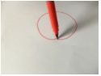

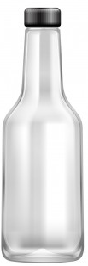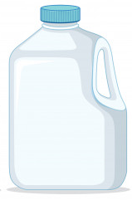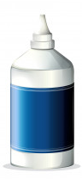

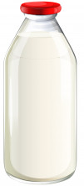

2. Găsește perechile potrivite. Unește imaginile.
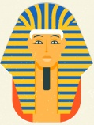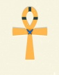

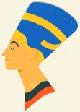

3. Încercuiește simbolurile egiptene:

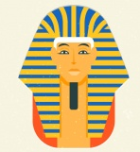

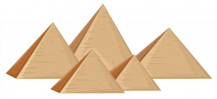

4. De ce ai nevoie pentru a confecționa un joc de memorie din materiale reciclabile? Unește imaginile.

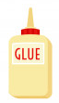
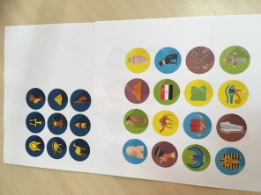

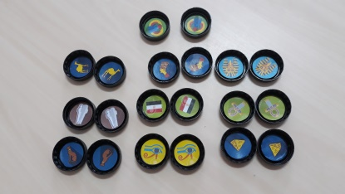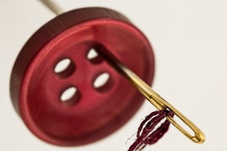

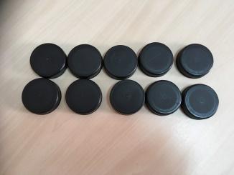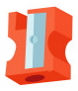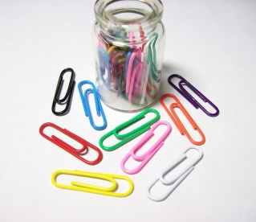

5. Numerotează imaginile în ordinea corectă.

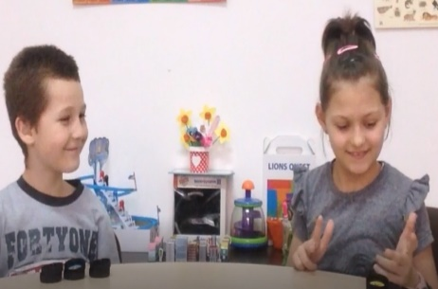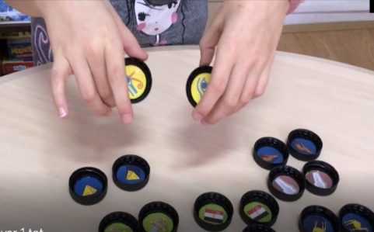

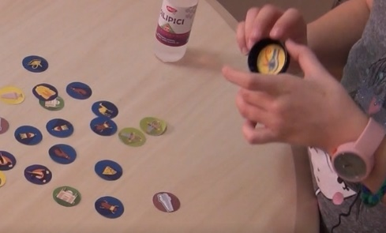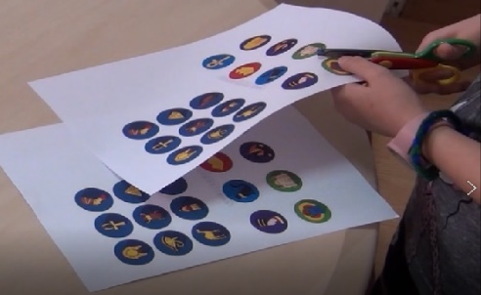

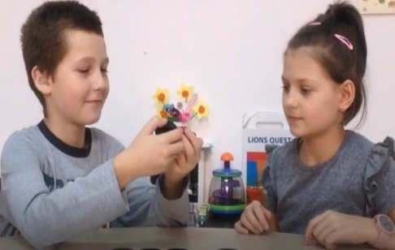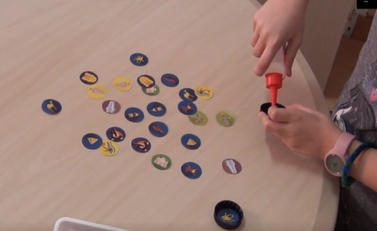

6. Decupează imaginile și alcătuiește puzzle-ul. 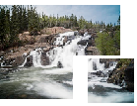

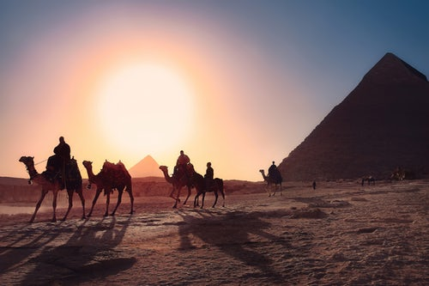

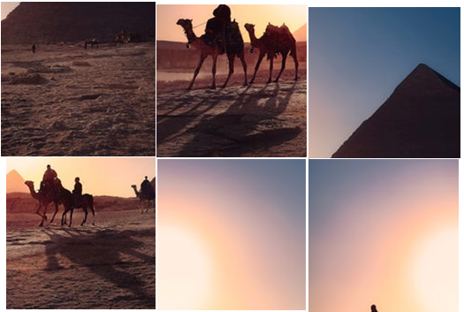

7. Potrivește imaginea cu cuvântul corespunzător.

EGIPT

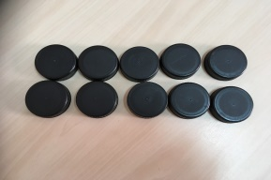
CAPACE

JOC DE MEMORIE

STICLĂ 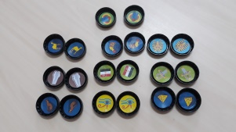

FOARFECE 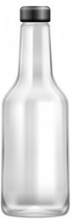

8. Încercuiește steagul și simbolurile egiptene:

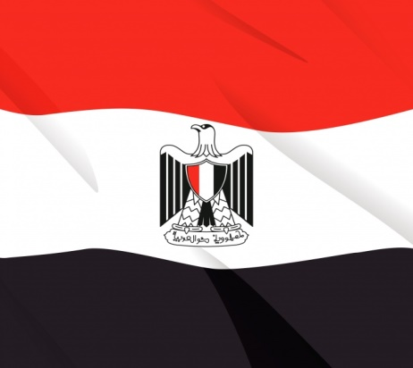
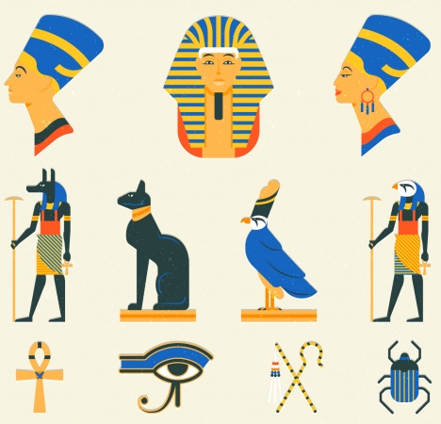

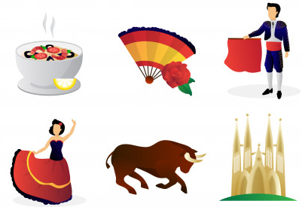

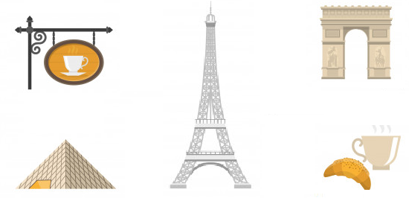

9. Desenează simbolul tău egiptean preferat.

Link-uri/Resurse utile:
1.How to Make a Memory Card Game
https://www.youtube.com/watch?v=AvwTszkuw4s
2. www.freepik.com
3. www.pixabay.com

